

Práctica 2

Abel Eduardo Robles Lázaro

13 de marzo de 2023

Universidad de guadalajara

CENTRO UNIVERSITARIO DE CIENCIAS EXACTAS E INGENIERÍAS

## **Desarrollo:**

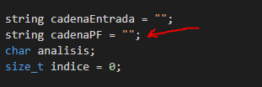Construyendo sobre la base que fue la práctica 1, la primera adición fue la variable global “cadenaPF” cuyo objetivo era almacenar la construcción de la cadena postfijo en un string:

Además de agregar la línea para imprimir el resultado dentro del main:

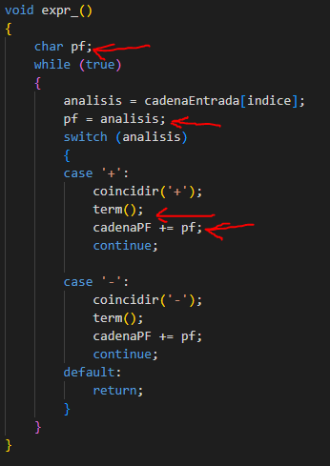Dentro de cada función agregué una variable char que almacenara el token de análisis, el cuál se agregaría a la cadena postfijo antes de terminar con su función y después de haber llamado a otras funciones:

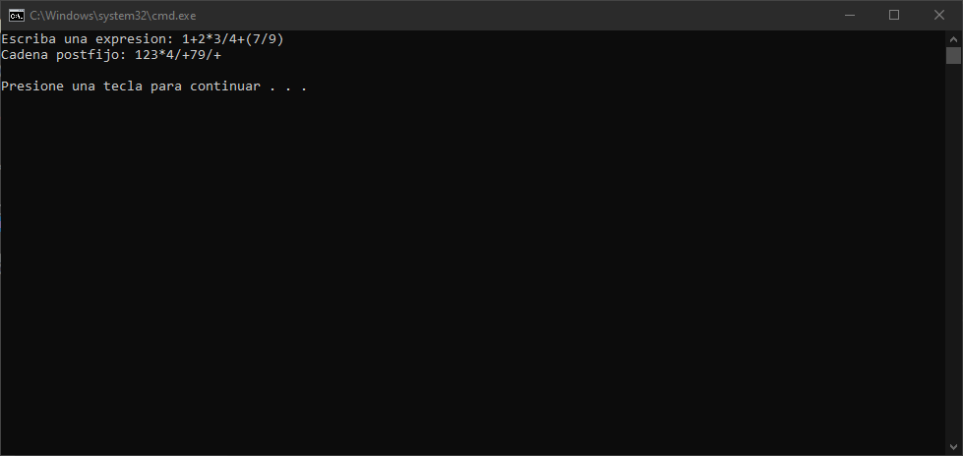El resultado fue el siguiente:

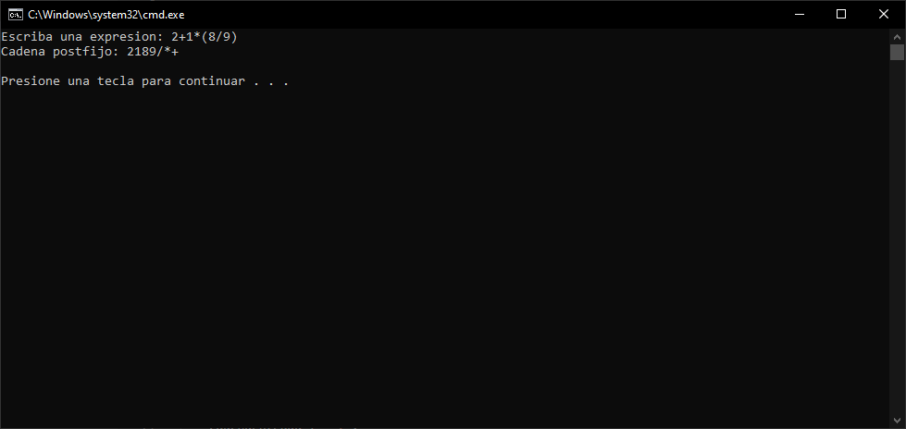Omití el proceso de guardado para los paréntesis porque me informaron que en notación postfija no son impresos

## **Código fuente:**

**Main.cpp:**

#include <iostream>

#include <string>

**using** **namespace** std**;**

string cadenaEntrada **=** **"";**

string cadenaPF **=** **"";**

**char** analisis**;**

size_t indice **=** 0**;**

**void** coincidir**(char);**

**void** expr**();**

**void** expr_**();**

**void** term**();**

**void** term_**();**

**void** factor**();**

**void** digito**();**

**int** main**()**

**{**

indice **=** 0**;**

cout **<<** **"Escriba una expresion: ";**

cin **>>** cadenaEntrada**;**

cadenaEntrada **+=** **"!";**

expr**();**

**if** **(**cadenaEntrada**[**indice**]** **!=** '!'**)**

**{**

cerr **<<** **"Hay un error en la cadena"** **<<** endl**;**

exit**(**1**);**

**}**

*// cout << "Cadena valida" << endl;*

cout **<<** **"Cadena postfijo: "** **<<** cadenaPF **<<** endl**;**

**return** 0**;**

**}**

**void** coincidir**(char** curr**)**

**{**

**if** **(**analisis **!=** curr**)**

**{**

cerr **<<** **"Hay un error en '"** **<<** curr **<<** **"'"** **<<** endl**;**

exit**(**1**);**

**}**

indice**++;**

**}**

**void** expr**()**

**{**

term**();**

expr_**();**

**}**

**void** expr_**()**

**{**

**char** pf**;**

**while** **(true)**

**{**

analisis **=** cadenaEntrada**[**indice**];**

pf **=** analisis**;**

**switch** **(**analisis**)**

**{**

**case** '+'**:**

coincidir**(**'+'**);**

term**();**

cadenaPF **+=** pf**;**

**continue;**

**case** '-'**:**

coincidir**(**'-'**);**

term**();**

cadenaPF **+=** pf**;**

**continue;**

**default:**

**return;**

**}**

**}**

**}**

**void** term**()**

**{**

factor**();**

term_**();**

**}**

**void** term_**()**

**{**

**char** pf**;**

**while** **(true)**

**{**

analisis **=** cadenaEntrada**[**indice**];**

pf **=** analisis**;**

**switch** **(**analisis**)**

**{**

**case** '*'**:**

coincidir**(**'*'**);**

factor**();**

cadenaPF **+=** pf**;**

**continue;**

**case** '/'**:**

coincidir**(**'/'**);**

factor**();**

cadenaPF **+=** pf**;**

**continue;**

**default:**

**return;**

**}**

**}**

**}**

**void** factor**()**

**{**

analisis **=** cadenaEntrada**[**indice**];**

*// char pf = analisis;*

**switch** **(**analisis**)**

**{**

**case** '('**:**

coincidir**(**'('**);**

*// cadenaPF += '(';*

expr**();**

coincidir**(**')'**);**

*// cadenaPF += ')';*

**break;**

**default:**

digito**();**

*// cadenaPF += pf;*

**break;**

**}**

**}**

**void** digito**()**

**{**

analisis **=** cadenaEntrada**[**indice**];**

**char** pf **=** analisis**;**

**if** **(**isdigit**(**analisis**))**

**{**

coincidir**(**analisis**);**

cadenaPF **+=** pf**;**

**return;**

**}**

cerr **<<** **"Se introdujo un digito invalido"** **<<** endl**;**

exit**(**1**);**

**}**

## **Conclusiones:**

El desarrollo de una función para cada regla de producción me llevó por el camino correcto para poder conseguir la práctica 1 y 2, y eventualmente también la impresión de la cadena en postfijo.